Преимущества тренажеров:
- развивающая игра (ЦО: проявляет самостоятельность и инициативу в различных видах деятельности)
-возможность попробовать различные способы решения задачи, выбрать собственное (ЦО: склонен наблюдать, экспериментировать; способен к принятию собственных решений, опираясь на знания и умения в различных видах деятельности)
- возможность найти и исправить ошибку самостоятельно (ЦО: проявляет самостоятельность и инициативу)
- возможность использования тренажеров как средства взаимодействия детей и взрослых (ЦО: активно взаимодействует с детьми и взрослыми, участвует в совместных играх. Способен договариваться, учитывать интересы и чувства других. Достаточно хорошо владеет устной речью, может выражать свои мысли и желания

Проблема в восприятии у ребенка | Средство | Задание
Неумение слушать, понимать и запоминать словесную инструкцию без опоры на показ взрослого. | «Велосипед»  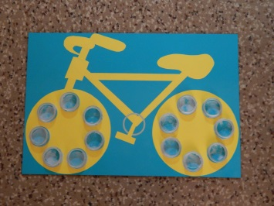 | Укрась колеса крышками велосипеда. Для левого колеса возьми крышки белого цвета, для правого колеса – красного (количество цветов, последовательность и сложность варьируется в зависимости от индивидуального опыта и возможностей ребенка)
Неумение действовать согласованно левой и правой руками одновременно, слабая моторика не ведущей руки. | 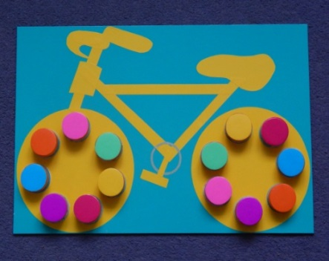  «Велосипед» | Укрась колеса велосипеда цветными крышками. На левое колесо накручивай крышки левой рукой, на правое – правой. Можешь сделать это одновременно? (задание можно усложнить, попросив накрутить на каждое колесо крышки определенных цветов)
Неумение в умственном плане производить перемещение объектов, сохраняя их последовательность; непонимание, что при перемещении последовательность не меняется. | «Велосипед»  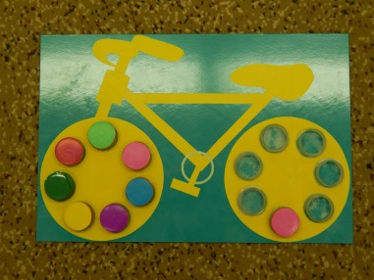 | На одном из колес велосипеда накручены крышки разных цветов. Другое колесо повернулось, часть крышек открутилось и потерялось. На колесо велосипеда нужно накрутить пропущенные крышки. При этом оба колеса – одинаковые.
Неумение выстраивать ряды или фигуры на основе выделенных оснований изменения признаков, неумение действовать с объектами в рамках печатного листа. | 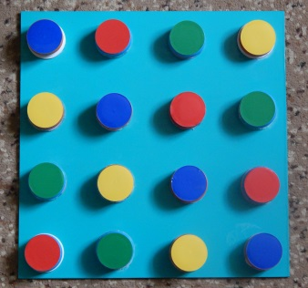  «Малые таблицы» | Накрути крышки 4 цветов так, что бы рядом в столбиках и рядах не было одинаковых по цвету (по диагонали можно).
 |  | Накрути крышки 4 цветов так, чтобы в рядах и столбиках цвета не повторялись.
Неумение производить в умственном плане перемещение объектов с опорой на рисунок, сохраняя при этом последовательность. | «Большая таблица»  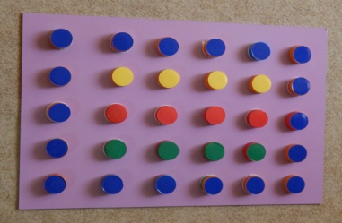 | На тренажере накручен верхний ряд крышек.  Накрути крышки на второй ряд в обратном порядке (крайняя правая становится первой слева и т.д.), соблюдая последовательность.
Неумение скопировать рисунок из «зашумленного пространства», выделить фигуру из фона. | «Большая таблица»  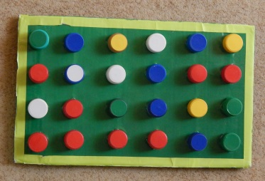 | На одном из тренажеров выложен рисунок одного цвета. Остальное пространство занято крышками определенного цвета (возможно использование разных цветов, отличных от основного).  На свободный тренажер перенеси только сам рисунок (без «шума»)
Ошибки в выделении признака, по которому составлена серия; неумение продолжить ряд в нужной последовательности. | 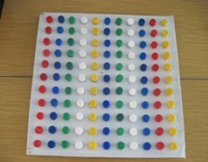  «Большая таблица» | Продолжи ряд.
Неумение ориентироваться в пространстве ограниченной плоскости, ошибки в употреблении пространственных предлогов (слева, справа от, между, над и т.п.).  Здесь же: необходимость обращаться с просьбой по имени ко всем сверстникам, необходимость договариваться, кто делает следующий ход. | «Большая таблица»,  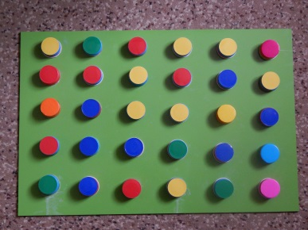  «Малая таблица»  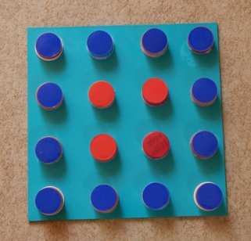 | Пространство 2 тренажеров занято разноцветными цветными крышками. Играют 2 команды. Прячут под крышками одинаковое количество мелких предметов.  Необходимо найти игрушки, спрятанные другой командой. При этом необходимо давать словесную инструкцию игрокам противоположной команды, обращаясь по имени и используя в речи пространственные предлоги. (Например: «Маша, открути, пожалуйста крышку между зеленой и синей, под красной») Команды «ходят» по очереди. Открученная крышка на место не возвращается. Побеждает команда, быстрее отыскавшая все предметы у соперников.
Ошибки в ориентировании в пространстве ограниченной плоскости, ошибки в понимании пространственных предлогов. Умение воспринимать инструкцию на слух.  Умение понимать и пользоваться знаково-буквенной символикой. | «Большая таблица»  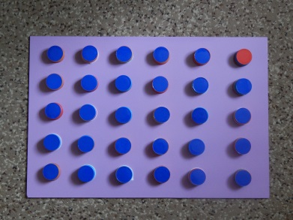 | Ведущий (взрослый или сильный ребенок) прячет под крышкой тренажера мелкий предмет (например, игрушку из киндер-сюрприза).  Детям предлагается отыскать сюрприз, спрятанный под одной из крышек. Для этого нужно откручивать крышки по инструкции ведущего. Договариваются, какую крышку считать первой. Пример инструкции: «Открутите 2 крышки влево, не трогая первую, затем 3 вниз…».  Вариант: словесная инструкция заменяется схемой с символами.
Ошибки в выстраивании числового ряда, понимании последовательности чисел. | 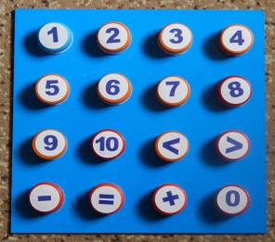  «Большая таблица» | На тренажере в разброс закручены крышки с цифрами. Детям предлагается накрутить крышки по порядку и добавить потерявшиеся.
Ошибки при выделении звуков в словах. | «Большая таблица»  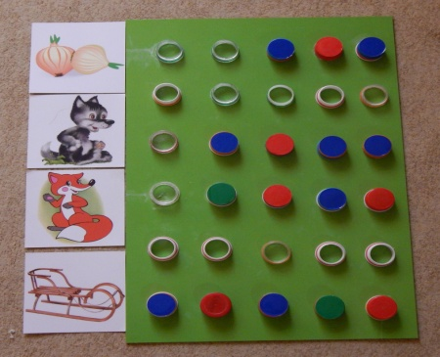 | Играют две команды детей. Каждой команде выдаются картинки, тренажер и цветные крышки (зеленый, синий, красный цвета). Детям предлагается составить схему слов с картинок.
Неумение достроить рисунок симметрично, опираясь на готовую часть. | Тренажер «Мозаика»  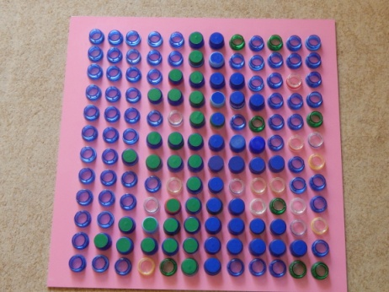 | На тренажере выложен рисунок (половина).  Детям предлагается достроить рисунок. Используя принцип симметрии. На начальном этапе готовую часть рисунка можно выделить цветными веревочками.
Непонимание понятия «этажности», трудности в восприятии понятий «столбец», «строка», «ряд», «адрес». | Тренажер  «Домик-тыква»  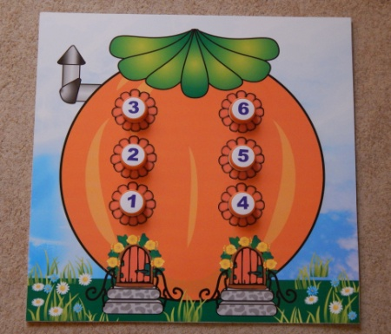 | Рассели жителей по квартирам (жители – крышки разных цветов, либо с наклеенными цифрами, либо наклейками любых животных, сказочных героев и т.д.).  Ведущий зачитывает адрес жителя – подъезд и этаж. Предварительно договариваются, какой этаж первый, какой подъезд первый.

